Лабораторная работа 06
Управление памятью
OC, ПОИТ-3
Задание 01. Windows
- Получите с помощью утилиты wmic информации об физической оперативной памяти компьютера, поясните эту информацию.
- Получите с помощью утилиты powershell информации об физической оперативной памяти компьютера, поясните эту информацию.
- Получите с помощью утилиты systeminfo информации об оперативной памяти компьютера, поясните эту информацию.
- Получите с помощью утилиты performance monitor информации об оперативной памяти компьютера, поясните эту информацию.

Задание 02.Windows
- Разработайте консольное приложение OS06_02, выполняющее длинный цикл.
- Продемонстрируйте с помощью отладчика адреса расположения модулей приложения OS06_02.
- Установите для приложения OS06_02 стандартный адрес загрузки в память.
- Продемонстрируйте с помощью отладчика стандартный адрес расположения модулей приложения OS06_02

Задание 03.Windows
- Разработайте консольное приложение OS06_03, выполняющее получение 256 страниц оперативной памяти.
- Разместите в этой памяти массив типа int, полностью занимающее все 256 страниц.
- Заполните этот массив нарастающей последовательностью чисел с шагом 1.
- Запишите 3 первых буквы своей фамилии в 16-ричными числами в кодировке Windows-1251.
- Найдите в полученной области памяти с помощью отладчика значение в байте, имеющем адрес вычисленный по следующему принципу: номер страницы = число в нулевом байте, смещение в странице = число 12 бит в 1ом и втором байтах.
Пример: Иванов
И = C8
в = E2
а = E0
Страница C8 = 200, смещение E2E = 3630

Задание 04.Windows
- Разработайте консольное приложение OS06_04, которое включает функцию sh, принимающую 1 параметр: дескриптор (HANDLE) heap.
- Функция sh выводит на консоль, общий размер heap, размеры распределенной и нераспределенных областей памяти heap.
- Приложение OS06_04 размещает в стандартной heap процесса int-массив размерности 300000.
- Выведите с помощью функции sh информацию до размещения массива и после.
- Объясните результат.

Задание 05.Windows
- Разработайте консольное приложение OS06_05 аналогичное приложению OS06_05, но использующее пользовательскую heap, которая имеет первоначальный размер 4MB.
- Объясните результат.

Задание 06.Linux
- Разработайте консольное приложение OS06_06, выполняющее длинный цикл.
- Продемонстрируйте с помощью файловой системы /proc структуру адресного пространства.
- Продемонстрируйте с помощью pmap структуру адресного пространства.
- Определите с помощью утилиты objdump адрес загрузки main-модуля, секций с кодом, данными, неинициализированными глобальными переменными.

Задание 07.Linux
- Разработайте консольное приложение OS06_07, которое динамически выделяет 256 МБ памяти.
- В выделенной памяти разместите int-массив максимальной размерности. Проинициализируйте массив последовательными значениями с шагом 1.
- Выведите на консоль адрес выделенной памяти.
- После инициализации приложение должно приостановить свое выполнение на длительный интервал времени.
- С помощью утилиты pmap определите область памяти в которой выделена память.

Задание 08 Ответьте на следующие вопросы
- Поясните понятие «виртуальная память».
метод управления памятью процессора, предназначенный для выполнения программ, которым выделяется адресное пространство превышающее доступный физический объем памяти компьютера
- Поясните понятие «свопинг».
механизм OS обмена (вытеснения и загрузки) содержимым блоков оперативной физической памяти компьютера с устройством хранения данных с целью расширения адресуемого объема оперативной памяти компьютера. Механизм является аппаратно-программным.
- Поясните понятие «страничная память».
реализации виртуальной памяти, при которой физическая память и адресное пространство разбивается на блоки (страницы), а также осуществляется страничный свопинг. Размеры страниц для X86-64: 4K, 2MB, 1GB.
- Поясните понятие MMU.
Memory Management Unit – диспетчер памяти – аппаратное (программируемое) устройство, входящее в состав процессора и предназначенное для трансляции виртуальных адресов оперативной памяти в реальные.
- Поясните понятие TLB.
Translation Lookaside Buffer – буфер быстрого преобразования адреса – ассоциативная память (параллельный поиск), x86_64 – 64 строки
- Какая информация содержится в строке таблицы страниц
- Поясните принцип применения хэш-таблиц.
инвертированные таблицы для ускорения поиска номера реальной таблицы, обычно реализована в виде хэш-таблицы.
- Поясните применение «инвертированной таблицы физических» страничной памяти.
- Поясните понятие «рабочий набор страниц».
множество страниц, которые процесс использует в данный момент
- Поясните принцип работы алгоритма LRU.

- Windows: поясните назначение сервиса SysMain.
в крайнем случае должна занимать всю свободную память, предварительно подкачивает в сжатом виде страницы наиболее часто используемые. При необходимости замены страницы, высока вероятность, что страница в сжатом виде уже будет в памяти
- Windows: поясните назначение файла hiberfil.sys.
файл для сохранения памяти в режиме «сон» (гибернация)
- Windows: поясните назначение файла pagefile.sys.
файл подкачки
- Windows: поясните назначение файла swapfile.sys.
файл подкачки отдельных предварительно скаченных из магазина приложений UWP для быстрого применения в случае надобности
- Windows: перечислите области адресного пространства (от младших к старшим адресам) и поясните их назначения.
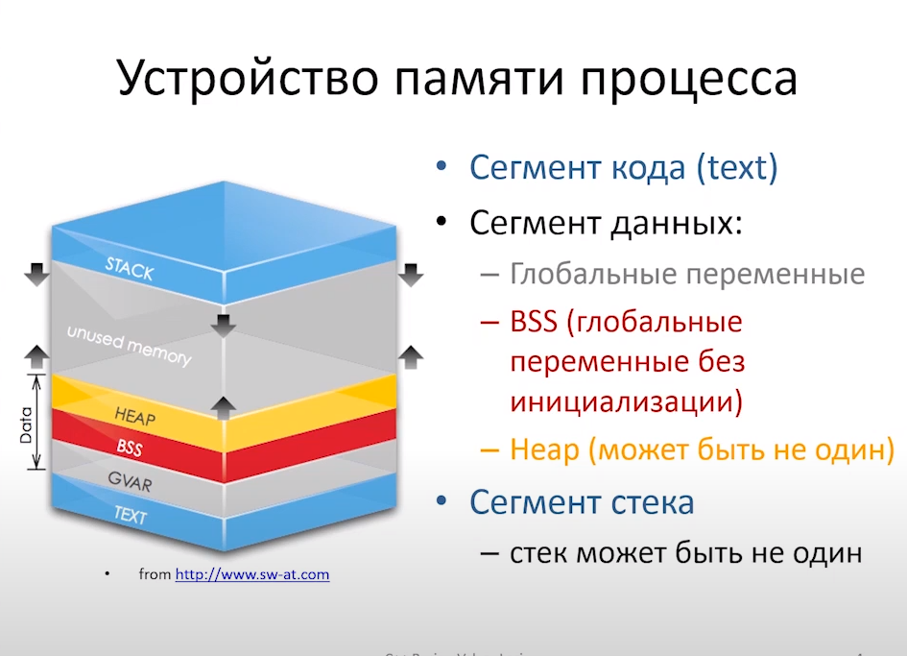
- Windows: какой стандартный начальный размер области heap?
1MB
- Windows: каким образом можно изменить начальный размер области памяти heap приложения?
Можно установить стартовое значение величины HEAP в параметрах Linker. По мере new(malloc) размер HEAP прирастает. Память выделяется с учетом минимизации фрагментации.
- Windows: какой стандартный размер области памяти stack?

- Windows: каким образом можно изменить размер области памяти stack приложения?
- Windows: поясните назначение функции Windows API: GlobalMemoryStatus.
Получает информацию о текущем использовании системой как физической, так и виртуальной памяти.
- Windows: поясните назначение функции Windows API: VirtualQuery; перечислите значения атрибутов Protect, State и Type.
- Windows: что такое «рабочее множество»? поясните принцип управления рабочим множеством с помощью OS API.
определяющее количество памяти, требующееся процессу в заданный интервал времени
- Windows: что означает «страница заблокирована»? с помощью каких функций OS API можно установить блокировку страниц и снять блокировку? Какое максимальное количество страниц можно заблокировать?
блокировка страниц (запретить свопинг) в виртуальной памяти, максимально 30 страниц
- Windows: что такое «heap»? Что такое «heap процесса»? Что такое «пользовательская heap»? Поясните принцип устройства heap.
- Linux: перечислите области адресного пространства (от младших к старшим адресам) и поясните их назначения.
- Linux: в какой части адресного пространства выделяется памяти с помощью функций malloc, calloc?

